МИНИСТЕРСТВО ОБРАЗОВАНИЯ И НАУКИ РФ

Федеральное государственное бюджетное образовательное учреждение

Высшего образования

«Московский политехнический университет»

Лабораторная работа № 4

по дисциплине «Программная инженерия»

на тему: Диаграмма прецедентов и Erd диаграмма

Выполнил студент группы:

Поздняков Никита

181-322

Проверила преподаватель:

Будылина Евгения Александровна

Москва, 2020

Диаграмма прецендентов

Пользователь может выполнить вход в личный кабинет, затем сам написать статью и отправить ее редактору для последующей проверки. Либо может без регистрации (указав свои контактные данные) оформить заказ на написание статьи. После оформления заказа администратор новостного сайта связывается с заказчиком и потверждает заявку. Затем администратор отправляет свободному редактору заказ, по которомку редактор и пишет статью. Редактор также может писать личные статьи или проверять статьи, отправленные зарегистрированными пользователями. Отредактированная статья после проверки администратором (и заказчиком, если статья была заказана) публикуется на сайте. Данное взаимодействие отражено на рисисунке 1.

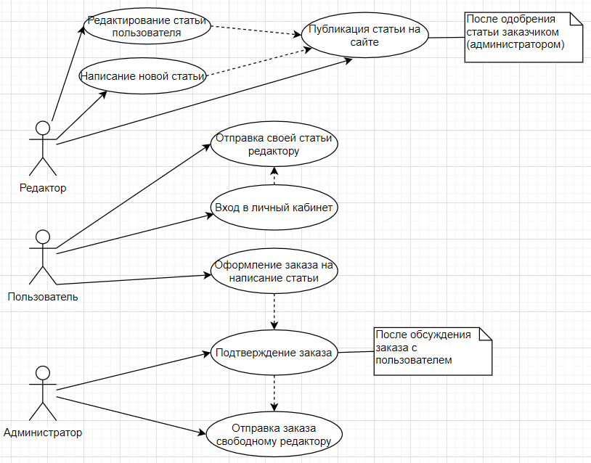

Рисунок 1

ERD диаграмма

Модель данных для новостного сайта об игровой индустрии Play News представлена на рисунке 2.

Пользователь после совершения регистрации имеет доступ к написанию статей (количество статей неограниченно), и комментариев (количество комментариев неограниченно). Для написания статьи пользователь пишет свой текст в черновик (количество черновиков неограниченно), который затем отправляется редактору на проверку. Если текст одобрен, то статья публикуется на сайте. Редактор имеет доступ к черновикам пользователей со статусом “на редактировании” и в зависимости от результата проверки может либо опубликовать статью, либо оставить ее у пользователя в черновике со статусом “не одобрено”. Администратор имеет доступ к журналу заявок и может либо отклонить, либо отправить заказ на редактирование. Также у администратора есть список редакторов, с их статутсами (“занят”, “свободен”), он в праве удалять и добавлять новых редакторов. Любой зарегистрированный пользователь (в том числе и админ, и редактор) могут комментировать статьи.

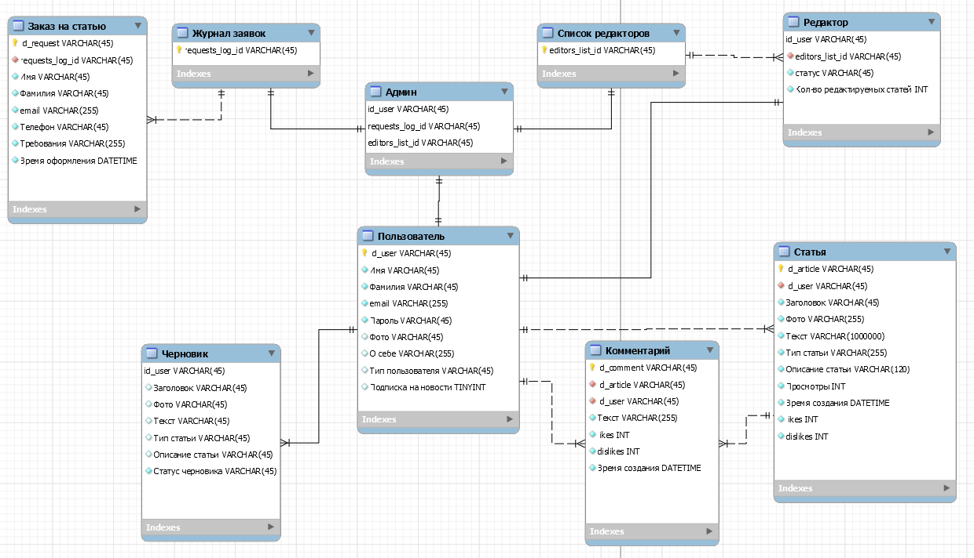

Рисунок 2